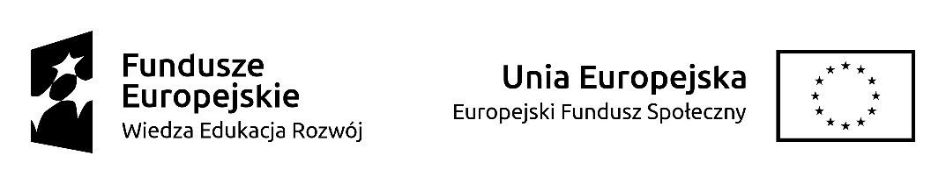

**UNIWERSYTET KAZIMIERZA WIELKIEGO**

**W BYDGOSZCZY**

ul. Chodkiewicza 30, 85 – 064 Bydgoszcz, tel. 052 341 91 00 fax. 052 360 82 06

NIP 5542647568 REGON 340057695

www.ukw.edu.pl

**UKW/DZP-280-D-83/2024** Bydgoszcz, 19.12.2024r.

Do wszystkich Wykonawców

**Dotyczy:** postępowania o udzielenie zamówienia publicznego prowadzonego w trybie podstawowym na

|  |
| --- |
| **„DOSTAWA MATERIAŁÓW ELEKTRYCZNYCH NA POTRZEBY UKW**  **W BYDGOSZCZY”** |

**ZAWIADOMIENIE O WYBORZE OFERTY NAJKORZYSTNIEJSZEJ**

1. Zamawiający informuje, iż w postępowaniu o udzielenie zamówienia publicznego dokonał wyboru najkorzystniejszej oferty, jaką jest:

oferta **Przedsiębiorstwo EL12 Sp. z o.o., 45-117 Opole, ul. Św. Anny 5  
NIP 6312369557**

**Uzasadnienie wyboru:** Zamawiający wybrał ofertę najkorzystniejszą wg przyjętych kryteriów oceny ofert, określonych w Specyfikacji Warunków Zamówienia. Oferta z ceną brutto:

**148.723,86 zł.**

Termin dostawy: 2 dni kalendarzowych od dnia złożenia zamówienia przez Zamawiającego.

Poprawia się oczywistą omyłkę pisarską było: 20.913,71 zł. winno być 120.913,71 zł.

1. Zamawiający, informuje, iż w niniejszym postępowaniu o udzielenie zamówienia publicznego, uczestniczyli poniżej wymienieni Wykonawcy:

|  |  |
| --- | --- |
| Nr oferty | Firma (nazwa) lub nazwisko oraz adres Wykonawcy |
| 1 | Przedsiębiorstwo EL12 Sp. z o.o., 45-117 Opole, ul. Św. Anny 5, NIP 6312369557 |

Streszczenie oceny i porównania ofert zawierające punktację przyznaną ofertom w każdym z kryterium oceny ofert i łączną punktację:

|  |  |  |  |
| --- | --- | --- | --- |
| Nr oferty | Ilość punktów w kryterium cena | Ilość punktów w kryterium term in usunięcia błędów | Razem |
| 1 | 60,00 | 40,00 | 100,00 |

JM Rektor

Prof. dr hab. Bernard Mendlik